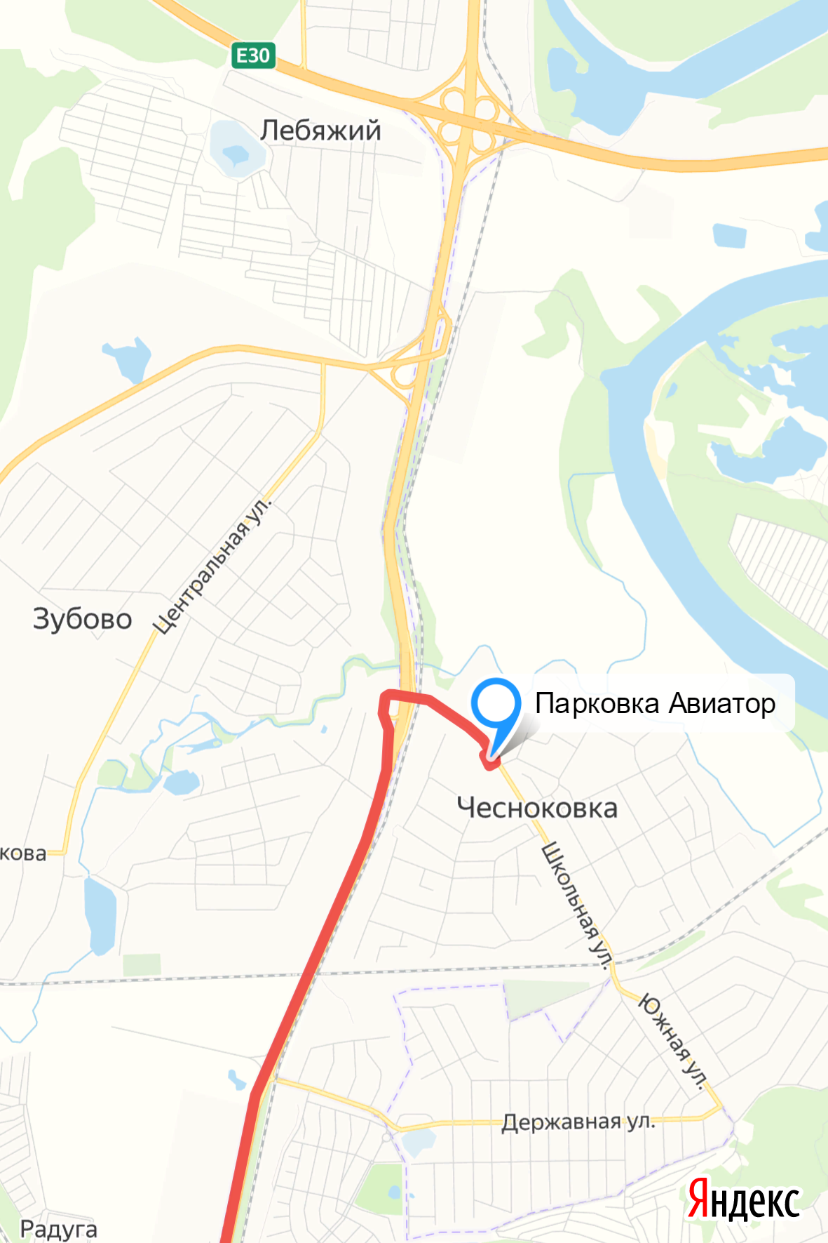

+7 (919) 602-64-17

Республика Башкортостан. Село Чесноковка, ул. Школьная, 3а/5

Дорога на Уфу

Трасса М5

Дорога к Аэропорту